1.3. Паспорт инвестиционной площадки

Название площадки |  |  |  |  |  |  |  | Помещение бывшего холодильника Вейделевского районного потребительского кооператива
Местонахождение (адрес) площадки |  |  |  |  |  |  |  | Белгородская область, р-н Вейделевский, п. Вейделевка, ул. Октябрьская, д. 34
Тип площадки |  |  |  |  |  |  |  | браунфилд
1.Основные сведения о площадке
1.1 | Владелец площадки |  |  |  |  |  |  | Вейделевский районный потребительский кооператив
1.1.1 | Юридический (почтовый) адрес, телефон (код города) |  |  |  |  |  |  | 309720, Российская Федерация, Белгородская область, Вейделевский район, пос. Вейделевка, ул. Центральная, д. 11
1.1.2 | Контактное лицо (Ф.И.О.) |  |  |  |  |  |  | Тарасенко Сергей Анатольевич
1.1.3 | Должность |  |  |  |  |  |  | председатель правления
1.1.4 | Телефон (код города), e-mail |  |  |  |  |  |  | +7 (4723) 75 57 81 / veydraypo@yandex.ru;
1.2 | Условия приобретения (пользования) площадки
1.2.1 | Условия аренды (приобретения) участка |  |  |  |  |  |  | договорные
1.2.2 | Расчетная стоимость аренды |  |  |  |  |  |  | 10000
1.2.3 | Прочие затраты, связанные с приобретением площадки |  |  |  |  |  |  | отсутствуют
1.3 | Описание земельного участка: |  |  |  |  |  |  | 31:25:0803014:53
1.3.1 | Площадь земельного участка, га |  |  |  |  |  |  | 0,12 (1189 кв.м.)
1.3.2 | Форма земельного участка |  |  |  |  |  |  | четырехугольная
1.3.3 | Размеры земельного участка: длина и ширина, м |  |  |  |  |  |  | 31,59х36,7х33,85х36,04
1.3.4 | Ограничения по высоте |  |  |  |  |  |  | 5 м
1.3.5 | Возможность расширения земельного участка (да, нет) |  |  |  |  |  |  | нет
1.3.6 | Категория земель |  |  |  |  |  |  | Земли населенных пунктов
1.3.7 | Функциональная зона |  |  |  |  |  |  | общественно-деловая
1.3.8 | Существующие строения на территории участка |  |  |  |  |  |  | имеются
1.3.9 | Существующие инженерные коммуникации на территории участка |  |  |  |  |  |  | Электричество
1.3.10 | Наличие ограждений и/или видеонаблюдения |  |  |  |  |  |  | Нет/нет
1.3.11 | Рельеф земельного участка |  |  |  |  |  |  | равнинный
1.3.12 | Вид грунта |  |  |  |  |  |  | чернозем
1.3.13 | Глубина промерзания, м |  |  |  |  |  |  | 1,2
1.3.14 | Уровень грунтовых вод, м |  |  |  |  |  |  | -
1.3.15 | Возможность затопления во время паводков |  |  |  |  |  |  | отсутствует
1.4. | Описание близлежащих территорий и их использования
1.4.1 | Расстояние до ближайших жилых домов (км) |  |  |  |  |  |  | 200 м
1.4.2 | Близость к объектам, загрязняющим окружающую среду |  |  |  |  |  |  | нет
1.4.3 | Ограничения использования участка |  |  |  |  |  |  | отсутствуют
1.5 | Виды разрешенного использования, исходя из функционального зонирования |  |  |  |  |  |  | Для объектов общественно-делового значения
1.6 | Текущее использование площадки |  |  |  |  |  |  | Не используется
1.7 | История использования площадки |  |  |  |  |  |  | Помещение бывшего холодильника Вейделевского районного потребительского кооператива
2.Удаленность участка (км)
2.1 | от центра субъекта Российской федерации, в котором находится площадка |  |  |  |  |  |  | 180 км г. Белгород
2.2 | от центра ближайшего субъекта Российской Федерации |  |  |  |  |  |  | 230 км г.Воронеж
2.3 | от центра муниципального образования, в котором находится площадка |  |  |  |  |  |  | 2 км
2.4 | от центра ближайшего муниципального образования |  |  |  |  |  |  | 25 км г.Валуйки
2.5 | от центра ближайшего населенного пункта |  |  |  |  |  |  | 10 км п.Викторополь
2.6 | от ближайших автомагистралей и автомобильных дорог |  |  |  |  |  |  | 0 км Автодорога Белгород - Новый Оскол - Ровеньки
2.7 | от ближайшей железнодорожной станции |  |  |  |  |  |  | 25 км г.Валуйки
3.Доступ к площадке
3.1 | Автомобильное сообщение
3.1.1 | Описание всех существующих автомобильных дорог ведущих к участку |  |  |  |  |  |  | Дорога с твердым покрытием
3.2. Железнодорожное сообщение
3.2.1 | Описание железнодорожных подъездных путей (тип, протяженность, другое); при их отсутствии - информация о возможности строительства ветки от ближайшей железной дороги, расстояние до точки, откуда возможно ответвление |  |  |  |  |  |  | нет
3.3 | Иное сообщение
4.Основные параметры зданий и сооружений, расположенных на площадке
 | Наименование здания, сооружения | Площадь, кв. м |  | Длина, ширина, сетка колонн | Этажность | Высота этажа, м |  |  | Строительный материал конструкций | Степень износа, % |  | Возможность расширения |  | Использование в настоящее время
4.1 | Помещение бывшего холодильника Вейделевского районного потребительского кооператива | 382,9 |  | 24,2х18,4 | 1 | 4,05 |  |  | кирпич | 20 |  | нет |  | нет
5.Собственные транспортные коммуникации (на территории площадки)
5.1 | Тип коммуникации |  |  |  |  |  |  |  | Наличие (есть, нет)
5.1.1 | Автодорога (тип, покрытие, протяженность и т.д.) |  |  |  |  |  |  |  | Есть
5.1.2 | Ж/д. ветка (тип, протяженность и т.д.) |  |  |  |  |  |  |  | нет
5.1.3 | Сети телекоммуникаций (телефон, интернет, иное) |  |  |  |  |  |  |  | телефон
6.Характеристика инженерной инфраструктуры
 | Вид инфраструктуры |  | Ед. измерения |  | Удаленность источника подключения, характеристика сетей и объектов инфраструктуры |  | Свободная мощность,  или необходимые усовершенствования для возможности  подключения |  |  |  | Тариф  на подключение |  | Поставщики услуг  (с указанием контактной информации)
6.1 | Газ |  | м³ |  | - |  | - |  |  |  | от 58505 р.  (в зависимости от потребляемой мощности) |  | ООО «Газпром Межрегионгаз»  8(47236)6-29-08  Белгородская обл, г.Валуйки,  ул.М.Горького, д.31Б
6.2 | Электроэнергия |  | кВт |  | 15 |  | 25 |  |  |  | Стоимость подключения рассчитывается в рамках заключенного типового договора  об осуществлении технологического присоединения  к электрическим сетям |  | АО «Белгородэнергосбыт»  контактный телефон: 8(47237)54555
6.3 | Водоснабжение |  | - |  | - |  | - |  |  |  | - |  | -
6.4 | Водоотведение |  | - |  | - |  | - |  |  |  | - |  | -
6.5 | Очистные сооружения |  | - |  | - |  | - |  |  |  | - |  | -
6.6 | Отопление |  | Гкал |  | 0,033156 |  | 2,86 |  |  |  | отсутствует |  | ООО «Вейделевские тепловые сети»  тел 5-57-30
7.Трудовые ресурсы
7.1 | Численность трудоспособного населения ближайшего населенного пункта, чел. |  |  |  |  |  |  |  |  |  | 745
7.2 | Численность трудоспособного населения муниципального образования, в котором находится площадка, чел. |  |  |  |  |  |  |  |  |  | 9713
7.3 | Численность трудоспособного населения соседних муниципальных образований, чел. |  |  |  |  |  |  |  |  |  | 19623

Карточка инвестиционной площадки №1.3.
Наименование инвестиционной площадки: Помещение бывшего холодильника Вейделевского районного потребительского кооператива
Вид зоны, в которой находится инвестиционная площадка -общественно-деловая | Вид разрешенного использования земельных участков - общественное использование объектов капитального строительства | Тип площадки: браунфилд
Адрес инвестиционной площадки (местоположение) | Белгородская область, р-н. Вейделевский,  п. Вейделевка, ул. Октябрьская, 34
Общая площадь площадки, кв.м | 1189
Сведения о правообладателе на земельный участок и объекты недвижимости | Вейделевский районный потребительский кооператив  ОГРН 1023102154899  ИНН 3105000194/КПП 310501001
Контактные данные (Ф.И.О., должность, тел., факс., адрес эл. почты) | Председатель правления Тарасенко Сергей Анатольевич+7 (4723) 75 57 81  veydraypo@yandex.ru
Основные параметры зданий и сооружений, расположенных на площадке | Здание (Нежилое здание, Холодильник)  (ОКС) Этажность:1  (ОКС) Материал стен: Кирпичные  (ОКС) Завершение строительства:1970
Вид права собственности | № 31-31-12/008/2007-486 от 26.12.2007 (Собственность)
Удаленность:  от ближайшего районного центра | 2 км
от аэропорта | 180 км г. Белгород
от железнодорожных путей | 25 км г.Валуйки
Наличие автомобильных подъездных путей к площадке | Дорога с твердым покрытием
Инфраструктура:  Газ, куб. м/час, давление, протяженность | отсутствует
Электроэнергия, кВт | 15
Отопление Гкал/час | 0,033156
Водоснабжение, куб. м/год | отсутствует
Очистные сооружения, куб. м/год | отсутствует
Котельные установки, кВТ | отсутствует
Иная имеющаяся инфраструктура | -
Дополнительная информация | -
Паспорт инвестиционной площадки (документ.docx) | -

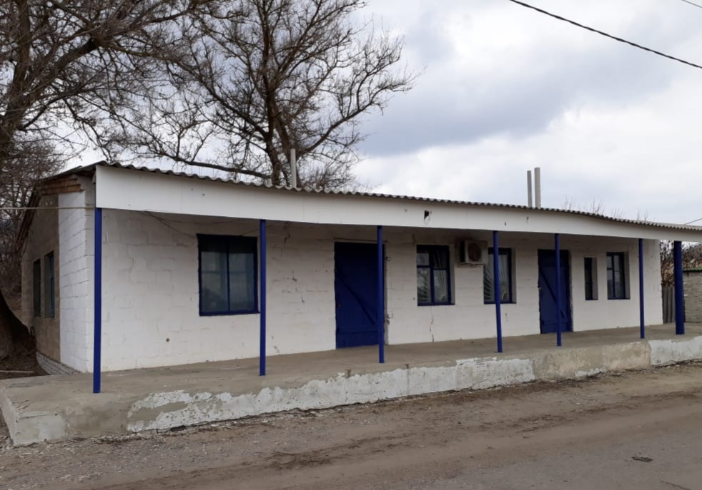

Схема расположения инвестиционной площадки
Координаты: 50.154839, 38.428464
